Об утверждении регламентов государственных услуг
Утративший силу
Постановление акимата Акмолинской области от 20 июня 2014 года № А-5/257. Зарегистрировано Департаментом юстиции Акмолинской области 30 июля 2014 года № 4300. Утратило силу постановлением акимата Акмолинской области от 3 июня 2015 года № А-6/250
Сноска. Утратило силу постановлением акимата Акмолинской области от 03.06.2015 № А-6/250 (вводится в действие со дня официального опубликования).
Примечание РЦПИ.
В тексте документа сохранена пунктуация и орфография оригинала.
В соответствии с Законом Республики Казахстан от 15 апреля 2013 года «О государственных услугах» акимат Акмолинской области ПОСТАНОВЛЯЕТ:
1. Утвердить прилагаемые:
1) регламент государственной услуги «Постановка на очередь детей дошкольного возраста (до 7 лет) для направления в детские дошкольные организации»;
2) регламент государственной услуги «Выдача дубликатов документов об основном среднем, общем среднем образовании»;
3) регламент государственной услуги «Выдача разрешения на обучение в форме экстерната в организациях основного среднего, общего среднего образования»;
4) регламент государственной услуги «Обследование и оказание психолого-медико-педагогической консультативной помощи детям с ограниченными возможностями»;
5) регламент государственной услуги «Реабилитация и социальная адаптация детей и подростков с проблемами в развитии»;
6) регламент государственной услуги «Оказание консультативной помощи семьям, воспитывающим детей с ограниченными возможностями».
2. Контроль за исполнением настоящего постановления возложить на заместителя акима области Адильбекова Д.З.
3. Настоящее постановление акимата области вступает в силу со дня государственной регистрации в Департаменте юстиции Акмолинской области и вводится в действие по истечению 10 календарных дней после дня его официального опубликования, но не ранее введения в действие постановления Правительства Республики Казахстан от 23 мая 2014 года № 538 «Об утверждении стандартов государственных услуг, оказываемых Министерством образования и науки Республики Казахстан, местными исполнительными органами в сфере дошкольного и среднего образования».
Исполняющий обязанности
акима Акмолинской области Р.Акимов
Утвержден постановлением
акимата Акмолинской области
от 20 июня 2014 года № А-5/257
Регламент государственной услуги «Постановка на очередь детей дошкольного возраста (до 7 лет) для направления в детские дошкольные организации»
1. Общие положения
1. Государственная услуга «Постановка на очередь детей дошкольного возраста (до 7 лет) для направления в детские дошкольные организации» (далее – государственная услуга) оказывается местными исполнительными органами района (города областного значения), города областного, районного значения, поселка, села, сельского округа (далее – услугодатель).
Прием заявлений и выдача результата оказания государственной услуги осуществляются через:
1) канцелярии услугодателя;
2) Республиканское государственное предприятие на праве хозяйственного ведения «Центр обслуживания населения» Комитета по контролю автоматизации государственных услуг и координации деятельности центров обслуживания населения Министерства транспорта и коммуникаций Республики Казахстан (далее – ЦОН);
3) веб-портал «электронного правительства»: www.e.gov.kz (далее – портал).
2. Форма оказания государственной услуги – электронная/бумажная.
3. Результатом оказания государственной услуги является постановка на очередь, о чем услугополучателю выдается расписка с указанием номера очередности (далее – результат государственной услуги).
На портале результат оказания государственной услуги направляется в «личный кабинет» в форме электронного документа, подписанного электронной цифровой подписью уполномоченного лица (далее – ЭЦП).
2. Описание порядка действий структурных подразделений (работников) услугодателя в процессе оказания государственной услуги
4. Для получения государственной услуги услугополучатель предоставляет документы, указанные в пункте 9 Стандарта государственной услуги «Постановка на очередь детей дошкольного возраста (до 7 лет) для направления в детские дошкольные организации» утвержденного постановлением Правительства Республики Казахстан от 23 мая 2014 года № 538 (далее – Стандарт).
5. Содержание каждой процедуры (действия), входящей в состав процесса оказания государственной услуги, длительность его выполнения:
ответственный специалист осуществляет прием документов, проверку полноты документов, а также их регистрацию не более – 15 минут. Результат - расписка с указанием номера очередности о постановке на очередь.
3. Описание порядка взаимодействия структурных подразделений (работников) услугодателя в процессе оказания государственной услуги
6. Перечень структурных подразделений (работников) услугодателя, которые участвуют в процессе оказания государственной услуги:
- ответственный специалист услугодателя.
7. Описание последовательности процедур (действий) между структурными подразделениями (работниками) с указанием длительности каждой процедуры (действия):
Ответственный специалист осуществляет прием документов, проверку полноты документов, а также их регистрацию не более – 15 минут. Результат - расписка с указанием номера очередности о постановке на очередь.
Описание последовательности процедур (действий) сопровождается блок–схемой, а также справочником бизнес-процессов согласно приложениям 1, 2 к настоящему Регламенту.
4. Описание порядка взаимодействия с Центром обслуживания населения и (или), а также порядка использования информационных систем в процессе оказания государственной услуги
8. Для получения государственной услуги услугополучатель представляет в Центр необходимые документы, указанные в пункте 9 Стандарта.
Сведения документов, удостоверяющих личность услугополучателя, являющиеся государственными электронными информационными ресурсами, работник Центра получает посредством информационной системы мониторинга оказания государственных услуг из соответствующих государственных информационных систем в форме электронных данных, подписанные электронно-цифровой подписью.
Работник Центра сверяет подлинность оригиналов документов со сведениями, представленными из государственных информационных систем государственных органов, после чего возвращает оригиналы услугополучателю.
9. После сдачи всех необходимых документов услугополучателю выдается:
расписка о приеме соответствующих документов с указанием:
номера и даты приема заявления;
вида запрашиваемой государственной услуги;
количества и названий приложенных документов; даты (времени) и места выдачи документов; фамилии, имени, отчества работника Центра, принявшего заявление на оформление документов;
фамилии, имени, отчества услугополучателя, фамилии, имени, отчества представителя услугополучателя, и их контактные телефоны.
10. Выдача результата государственной услуги либо мотивированного ответа об отказе в оказании государственной услуги осуществляется при личном обращении в Центр посредством «окон».
11. В случаях, когда услугополучатель не обратился за результатом услуги в указанный срок, Центр обеспечивает его хранение в течение одного месяца, после чего передает его в архив Центра. При отказе в приеме документов работником Центра услугополучателю государственной услуги выдается расписка с указанием недостающих документов.
12. Описание последовательности процедур (действий) посредством Центра сопровождается справочником бизнес-процессов согласно приложению 2 к настоящему Регламенту.
13. Пошаговые действия и решения услугодателя через Портал:
1) услугополучатель осуществляет регистрацию на Портале с помощью индивидуального идентификационного номера (далее – ИИН), а также пароля (осуществляется для незарегистрированных услугополучателей на Портале);
2) процесс 1 – процесс ввода услугополучателем ИИН и пароля (процесс авторизации) на Портале для получения услуги;
3) условие 1 – проверка на Портале подлинности данных о зарегистрированном услугополучателе через ИИН и пароль;
4) процесс 2 – формирование Порталом сообщения об отказе в авторизации в связи с имеющимися нарушениями в данных услугополучателя;
5) процесс 3 – выбор услугополучателем услуги, указанной в настоящем Регламенте, вывод на экран формы запроса для оказания услуги и заполнение услугополучателем формы (ввод данных) с учетом ее структуры и форматных требований, прикрепление к форме запроса необходимых копий документов в электронном виде указанные в пункте 9 Стандарта, а также выбор услугополучателем регистрационного свидетельства электронно–цифровой подписи (далее – ЭЦП) для удостоверения (подписания) запроса;
6) условие 2 – проверка на Портале срока действия регистрационного свидетельства ЭЦП и отсутствия в списке отозванных (аннулированных) регистрационных свидетельств, а также соответствия идентификационных данных (между ИИН указанным в запросе, и ИИН указанным в регистрационном свидетельстве ЭЦП);
7) процесс 4 – формирование сообщения об отказе в запрашиваемой услуге в связи с неподтверждением подлинности ЭЦП услугополучателя;
8) процесс 5 – направление электронного документа (запроса услугополучателя) удостоверенного (подписанного) ЭЦП услугополучателя через шлюз «электронного правительства» (далее – ШЭП) в автоматизированном рабочем месте региональный шлюз «электронного правительства» (далее – АРМ РШЭП) для обработки запроса услугодателем;
9) условие 3 – проверка услугодателем соответствия приложенных услугополучателем документов, указанных в Стандарте и основаниям для оказания услуги;
10) процесс 6 - формирование сообщения об отказе в запрашиваемой услуге в связи с имеющимися нарушениями в документах услугополучателя;
11) процесс 7 – получение услугополучателем результата услуги (уведомление в форме электронного документа) сформированный Порталом. Электронный документ формируется с использованием ЭЦП уполномоченного лица услугодателя.
Функциональные взаимодействия информационных систем, задействованных при оказании государственной услуги через Портал, Центр и услугодателя приведены справочниками бизнесс-процессов, а также диаграммой согласно приложениям 3, 4, 5 к настоящему Регламенту.
Приложение 1 к Регламенту
государственной услуги «Постановка
на очередь детей дошкольного возраста
(до 7 лет) для направления в детские
дошкольные организации»
Блок-схема описания последовательности процедур (действий) между структурными подразделениями (работниками) с указанием длительности каждой процедуры (действия)
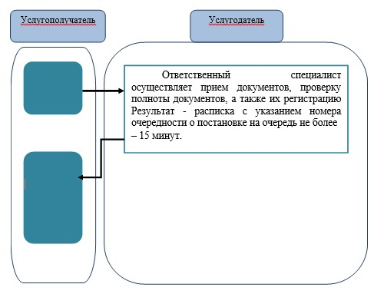
Приложение 2 к Регламенту
государственной услуги «Постановка
на очередь детей дошкольного возраста
(до 7 лет) для направления в детские
дошкольные организации»
Справочник бизнес-процессов оказания государственной услуги «Постановка на очередь детей дошкольного возраста (до 7 лет) для направления в детские дошкольные организации»
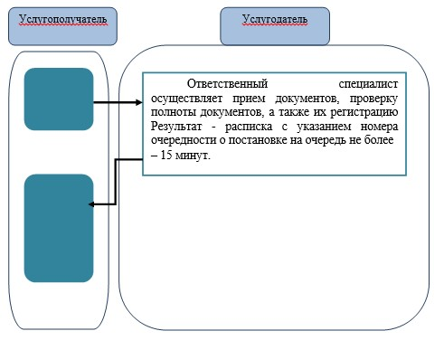
Приложение 3 к Регламенту
государственной услуги «Постановка
на очередь детей дошкольного возраста
(до 7 лет) для направления в детские
дошкольные организации»
Справочник бизнес-процессов оказания государственной услуги «Постановка на очередь детей дошкольного возраста (до 7 лет) для направления в детские дошкольные организации»
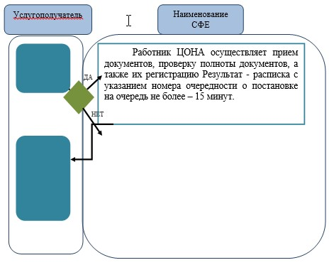
Приложение 4 к Регламенту
государственной услуги «Постановка
на очередь детей дошкольного возраста
(до 7 лет) для направления в детские
дошкольные организации»
Диаграмма функционального взаимодействия при оказании государственной услуги через ЦОН
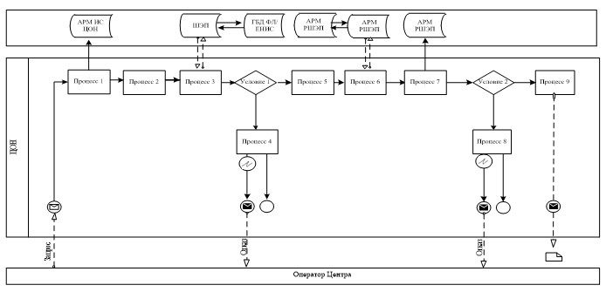
Приложение 5 к Регламенту
государственной услуги «Постановка
на очередь детей дошкольного возраста
(до 7 лет) для направления в детские
дошкольные организации»
Справочник бизнес-процессов оказания государственной услуги «Постановка на очередь детей дошкольного возраста (до 7 лет) для направления в детские дошкольные организации»
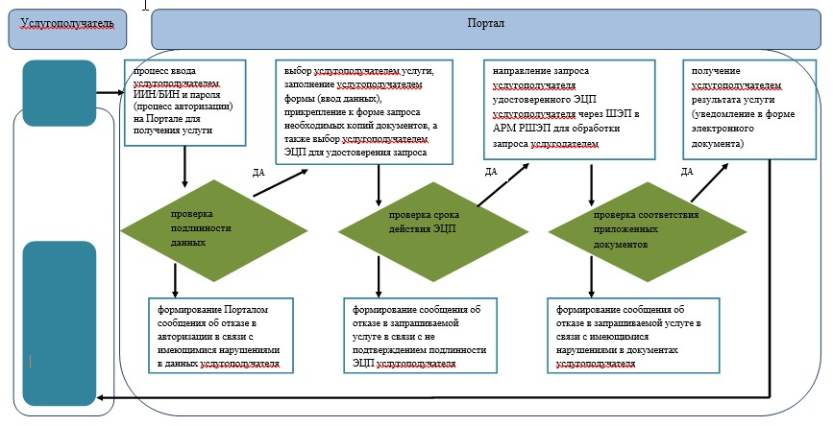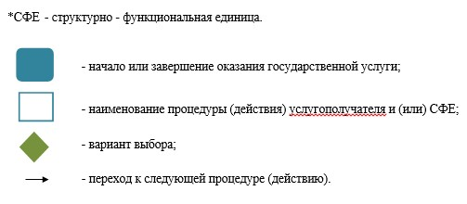
Утвержден постановлением
акимата Акмолинской области
от 20 июня 2014 года № А-5/257
Регламент государственной услуги «Выдача дубликатов документов об основном среднем, общем среднем образовании»
1. Общие положения
1. Государственная услуга «Выдача дубликатов документов об основном среднем, общем среднем образовании» (далее – государственная услуга) оказывается организациями основного среднего и общего среднего образования (далее - услугодатель).
Прием заявлений и выдача результатов оказания государственной услуги осуществляются через:
1) канцелярию услугодателя;
2) Республиканское государственное предприятие на праве хозяйственного ведения «Центр обслуживания населения» Комитета по контролю автоматизации государственных услуг и координации деятельности центров обслуживания населения Министерства транспорта и коммуникаций Республики Казахстан (далее – ЦОН).
2. Форма оказания государственной услуги: бумажная.
3. Результатом оказываемой государственной услуги являются выдача дубликата свидетельства об основном среднем образовании, дубликата аттестата об общем среднем образовании (далее - результат).
2. Описание порядка действий структурных подразделений (работников) услугодателя в процессе оказания государственной услуги
4. Для получения государственной услуги услугополучатель представляет документы указанные в пункте 9 Стандарта государственной услуги «Выдача дубликатов документов об основном среднем, общем среднем образовании», утвержденного постановлением Правительства Республики Казахстан от 23 мая 2014 года № 538 (далее – Стандарт).
5. Содержание каждой процедуры (действия), входящей в состав процесса оказания государственной услуги, длительность его выполнения:
1) канцелярия услугодателя осуществляет прием документов, их регистрацию -15 минут. Результат – выдача расписки услугополучателю;
2) руководство услугодателя ознакамливается с корреспонденцией – 15 минут. Результат – определение ответственного исполнителя для исполнения;
3) ответственный исполнитель осуществляет проверку полноты документов, а также подготовку дубликата - 27 календарных дней. Результат – подготовка дубликата;
4) руководство услугодателя ознакамливается с корреспонденцией – 2 календарных дня. Результат – подписание дубликата;
5) канцелярия услугодателя выдает услугополучателю дубликат - 15 минут. Результат – роспись услугополучателя в журнале по оказанию государственной услуги.
3. Описание порядка взаимодействия структурных подразделений (работников) услугодателя в процессе оказания государственной услуги
6. Перечень структурных подразделений (работников) услугодателя, которые участвуют в процессе оказания государственной услуги:
1) канцелярия услугодателя;
2) руководство услугодателя;
3) ответственный исполнитель услугодателя.
7. Описание последовательности процедур (действий) между структурными подразделениями (работниками) с указанием длительности каждой процедуры (действия):
1) канцелярия услугодателя осуществляет прием документов, их регистрацию - 15 минут;
2) руководство услугодателя ознакамливается с корреспонденцией – 15 минут;
3) ответственный исполнитель осуществляет проверку полноты документов, а также подготовку дубликата - 27 календарных дней;
4) руководство услугодателя ознакамливается с корреспонденцией – 2 календарных дня;
5) канцелярия услугодателя выдает услугополучателю дубликат - 15 минут.
Описание последовательности процедур (действий) сопровождается блок-схемой, а также справочником бизнес-процессов согласно приложениям 1, 2 к настоящему Регламенту.
4. Описание порядка взаимодействия с Центром обслуживания населения, а также порядка использования информационных систем в процессе оказания государственной услуги
9. Для получения государственной услуги услугополучатель представляет в Центр необходимые документы, указанные в пункте 9 Стандарта. Сведения документов, удостоверяющих личность услугополучателя, являющиеся государственными электронными информационными ресурсами, работник Центра получает посредством информационной системы мониторинга оказания государственных услуг из соответствующих государственных информационных систем в форме электронных данных, подписанные электронно-цифровой подписью.
Работник Центра сверяет подлинность оригиналов документов со сведениями, представленными из государственных информационных систем государственных органов, после чего возвращает оригиналы услугополучателю.
10. После сдачи всех необходимых документов услугополучателю выдается:
расписка о приеме соответствующих документов с указанием:
номера и даты приема заявления;
вида запрашиваемой государственной услуги;
количества и названий приложенных документов;
даты (времени) и места выдачи документов;
фамилии, имени, отчества работника Центра, принявшего заявление на оформление документов;
фамилии, имени, отчества услугополучателя, фамилии, имени, отчества представителя услугополучателя, и их контактные телефоны.
11. Выдача результата государственной услуги либо мотивированного ответа услугодателя об отказе в оказании государственной услуги осуществляется при личном обращении в Центр посредством «окон».
12. В случаях, когда услугополучатель не обратился за результатом услуги в указанный срок, Центр обеспечивает его хранение в течение одного месяца, после чего передает их услугодателю для хранения.
В случае предоставления услугополучателем неполного пакета документов согласно пункту 9 Стандарта, работник Центра отказывает в приеме заявления и выдает расписку об отказе в приеме документов.
Описание последовательности процедур (действий) посредством Центра сопровождается диаграммой, а также справочником бизнес-процессов согласно приложению 3, 4 к настоящему Регламенту.
Приложение 1 к Регламенту
государственной услуги «Выдача
дубликатов документов об основном
среднем, общем среднем образовании»
Блок-схема описания последовательности процедур (действий) между структурными подразделениями (работниками) с указанием длительности каждой процедуры (действия)
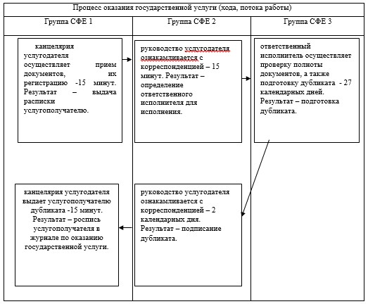
Расшифровка аббревиатуры:
СФЕ – Структурно–функциональные единицы.
Приложение 2 к Регламенту
государственной услуги «Выдача
дубликатов документов об основном
среднем, общем среднем образовании»
Справочник бизнес-процессов оказания государственной услуги «Выдача дубликатов документов об основном среднем, общем среднем образовании»
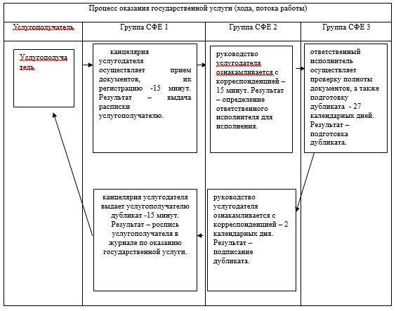
Расшифровка аббревиатуры:
СФЕ – Структурно–функциональные единицы.
Приложение 3 к Регламенту
государственной услуги «Выдача
дубликатов документов об основном
среднем, общем среднем образовании»
Блок-схема описания последовательности процедур (действий) между структурными подразделениями (работниками) с указанием длительности каждой процедуры (действия)
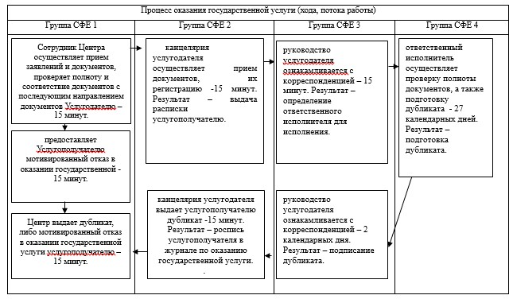
Расшифровка аббревиатуры:
СФЕ – Структурно–функциональные единицы.
Приложение 4 к Регламенту
государственной услуги «Выдача
дубликатов документов об основном
среднем, общем среднем образовании»
Справочник бизнес-процессов оказания государственной услуги «Выдача дубликатов документов об основном среднем, общем среднем образовании»
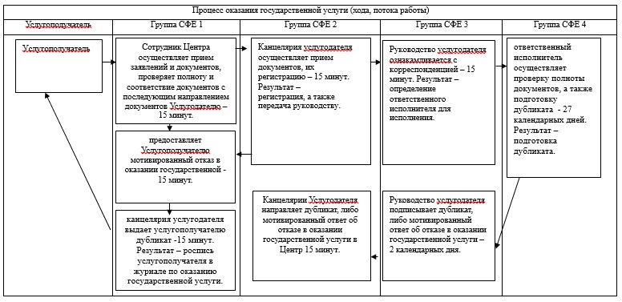
Расшифровка аббревиатуры:
СФЕ – Структурно–функциональные единицы.
Утвержден постановлением
акимата Акмолинской области
от 20 июня 2014 года № А-5/257
Регламент государственной услуги «Выдача разрешения на обучение в форме экстерната в организациях основного среднего, общего среднего образования»
1. Общие положения
1. Государственная услуга «Выдача разрешения на обучение в форме экстерната в организациях основного среднего, общего среднего образования» оказывается местными исполнительными органами района, города областного значения (далее – услугодатель).
2. Форма оказания государственной услуги: бумажная.
3. Результатом оказания государственной услуги являются разрешение на обучение в форме экстерната в организациях основного среднего, общего среднего образования (далее – результат государственной услуги).
2. Описание порядка действий структурных подразделений (работников) услугодателя в процессе оказания государственной услуги
4. Для получения государственной услуги услугополучатель предоставляет документы, указанные в пункте 9 Стандарта государственной услуги «Выдача разрешения на обучение в форме экстерната в организациях основного среднего, общего среднего образования», утвержденного постановлением Правительства Республики Казахстан от 23 мая 2014 года № 538 (далее – Стандарт).
5. Содержание каждой процедуры (действия), входящей в состав процесса оказания государственной услуги, длительность его выполнения:
1) канцелярия услугодателя осуществляет прием документов, их регистрацию – 15 минут. Результат – выдача расписки услугополучателю;
2) руководство услугодателя ознакамливается с корреспонденцией – 15 минут. Результат – определение ответственного исполнителя для исполнения;
3) ответственный исполнитель осуществляет подготовку приказа – 13 рабочих дней. Результат – проект приказа;
4) руководство услугодателя ознакамливается с корреспонденцией – 1 рабочий день. Результат – подписание приказа;
5) канцелярия услугодателя выдает услугополучателю копию приказа - 15 минут. Результат – роспись услугополучателя в журнале по оказанию государственной услуги.
3. Описание порядка взаимодействия структурных подразделений (работников) услугодателя в процессе оказания государственной услуги
6. Перечень структурных подразделений (работников) услугодателя, которые участвуют в процессе оказания государственной услуги:
1) канцелярия услугодателя;
2) руководство услугодателя;
3) ответственный исполнитель услугодателя.
7. Описание последовательности процедур (действий) между структурными подразделениями (работниками) с указанием длительности каждой процедуры (действия):
1) канцелярия услугодателя принимает документы и направляет руководству для наложения резолюции – 15 минут;
2) руководство услугодателя накладывает резолюцию, отправляет документы ответственному исполнителю – 15 минут;
3) ответственный исполнитель подготавливает приказ и передает руководству – 13 рабочих дней;
4) руководство услугодателя подписывает приказ – 1 рабочий день.
Описание последовательности процедур (действий) сопровождается блок-схемой, а также справочником бизнес-процессов оказания государственной услуги согласно приложениям 1, 2 к настоящему Регламенту.
Приложение 1 к Регламенту
государственной услуги «Выдача
разрешения и обучение в форме экстерната
в организациях основного среднего,
общего среднего образования»
Блок-схема описания последовательности процедур (действий) между структурными подразделениями (работниками) с указанием длительности каждой процедуры (действия)
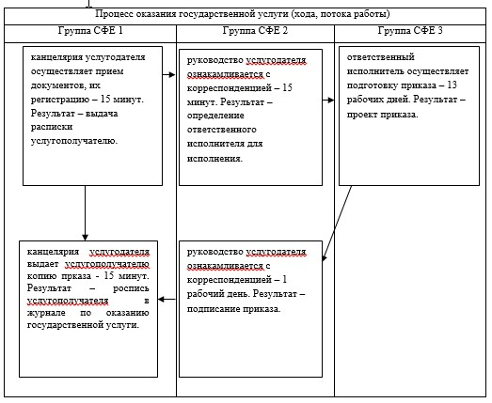
Расшифровка аббревиатуры:
СФЕ – Структурно–функциональные единицы.
Приложение 2 к Регламенту
государственной услуги «Выдача
разрешения и обучение в форме экстерната
в организациях основного среднего,
общего среднего образования»
Справочник бизнес-процессов оказания государственной услуги «Выдача разрешения и обучение в форме экстерната в организациях основного среднего, общего среднего образования»
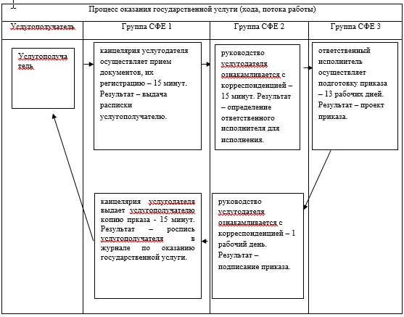
Расшифровка аббревиатуры:
СФЕ – Структурно–функциональные единицы.
Утвержден постановлением
акимата Акмолинской области
от 20 июня 2014 года № А-5/257
Регламент государственной услуги «Обследование и оказание психолого-медико-педагогической консультативной помощи детям с ограниченными возможностями»
1. Общие положения
1. Государственная услуга «Обследование и оказание психолого-медико-педагогической консультативной помощи детям с ограниченными возможностями» (далее – государственная услуга) оказывается психолого–медико – педагогическими кабинетами Акмолинской области (далее – услугодатель).
2. Форма оказания государственной услуги: бумажная.
3. Результатом оказания государственной услуги психолого-медико-педагогическое обследование является письменное заключение. Результатом оказания государственной услуги психолого-медико-педагогическое консультирование является письменная рекомендация.
2. Описание порядка действий структурных подразделений (работников) услугодателя в процессе оказания государственной услуги
4. Для получения государственной услуги услугополучатель предоставляет документы, указанные в пункте 9 Стандарта государственной услуги «Обследование и оказание психолого-медико-педагогической консультативной помощи детям с ограниченными возможностями» утвержденного постановлением Правительства Республики Казахстан от 23 мая 2014 года № 538 (далее – Стандарт).
5. Содержание каждой процедуры (действия), входящей в состав процесса оказания государственной услуги, длительность его выполнения:
Оказание психолого-медико-педагогической консультативной помощи:
1) канцелярия услугодателя осуществляет прием документов, их регистрацию – 10 минут. Результат – направление услугополучателя на комплексное психолого-медико-педагогическое обследование;
2) руководство и специалисты услугодателя ознакамливаются с корреспонденцией, осуществляют сбор медицинского и социально-психологического анамнеза, проводят комплексное психолого-медико-педагогическое обследование – 40 минут. Результат – установление медицинского и психолого-педагогического диагноза, принятие общего заключения с указанием рекомендуемых образовательных, медицинских, социальных услуг;
3) специалисты услугодателя ознакамливаются и подписывают общее заключение с указанием рекомендуемых образовательных, медицинских, социальных услуг. Результат – подготовка и подписание общего заключения с указанием рекомендуемых образовательных, медицинских, социальных услуг – 5 минут;
4) канцелярия услугодателя выдает услугополучателю общие рекомендации по образовательным, медицинским, социальным услугам – 5 минут. Результат – выдача письменной рекомендации.
6. Содержание каждой процедуры (действия), входящей в состав процесса оказания государственной услуги, длительность его выполнения:
Психолого-медико-педагогическое обследование:
1) канцелярия услугодателя осуществляет прием документов, их регистрацию – 15 минут. Результат – направление услугополучателя на комплексное психолого-медико-педагогическое обследование;
2) руководство и специалисты услугодателя ознакамливаются с корреспонденцией, осуществляют сбор медицинского и социально-психологического анамнеза, проводят комплексное психолого-медико-педагогическое обследование не более – 7 календарных дней. Результат – установление медицинского и психолого-педагогического диагноза, принятие общего заключения с указанием рекомендуемых образовательных, медицинских, социальных услуг;
3) специалисты услугодателя ознакамливаются и подписывают общее заключение с указанием рекомендуемых образовательных, медицинских, социальных услуг не более - 7 календарных дней. Результат – подготовка и подписание общего заключения с указанием рекомендуемых образовательных, медицинских, социальных услуг;
4) канцелярия услугодателя выдает услугополучателю общее заключение с указанием рекомендуемых образовательных, медицинских, социальных услуг – 1 календарный день. Результат – выдача письменного заключения.
5) При необходимости услугодатель для углубленного обследования дополнительно запрашивает документы, указанные в пункте 9 Стандарта.
3. Описание порядка взаимодействия структурных подразделений (работников) услугодателя в процессе оказания государственной услуги
6) Перечень структурных подразделений (работников) услугодателя, которые участвуют в процессе оказания государственной услуги:
1) канцелярия услугодателя;
2) руководство услугодателя;
3) специалисты услугодателя.
7) Описание последовательности процедур (действий) между структурными подразделениями (работниками) с указанием длительности каждой процедуры (действия):
Оказание психолого-медико-педагогической консультативной помощи:
1) медицинский статист услугодателя осуществляет прием документов, их регистрацию и направляет документы услугополучателя на комплексное психолого-медико-педагогическое обследование – 10 минут;
2) руководство и специалисты услугодателя ознакамливаются с корреспонденцией, осуществляют сбор медицинского и социально-психологического анамнеза, проводят комплексное психолого-медико-педагогическое обследование и принимают общее заключение с указанием рекомендуемых образовательных, медицинских, социальных услуг – 40 минут;
3) специалисты осуществляют подготовку общего заключения с указанием рекомендуемых образовательных, медицинских, социальных услуг – 5 минут;
4) руководство и специалисты услугодателя ознакамливаются и подписывают общее заключение с указанием рекомендуемых образовательных, медицинских, социальных услуг – 5 минут;
5) канцелярия услугодателя выдает услугополучателю общее заключение с указанием рекомендуемых образовательных, медицинских, социальных услуг – 5 минут. Результат – роспись услугополучателя в журнале по оказанию государственной услуги.
7. Описание последовательности процедур (действий) между структурными подразделениями (работниками) с указанием длительности каждой процедуры (действия):
Психолого-медико-педагогическое обследование:
1) медицинский статист услугодателя осуществляет прием документов, их регистрацию и направляет документы услугополучателя на комплексное психолого-медико-педагогическое обследование – 15 минут;
2) руководство и специалисты услугодателя ознакамливаются с корреспонденцией, осуществляют сбор медицинского и социально-психологического анамнеза, проводят комплексное психолого-медико-педагогическое обследование и принимают общее заключение с указанием рекомендуемых образовательных, медицинских, социальных услуг не более – 7 календарных дней;
3) специалисты осуществляют подготовку общего заключения с указанием рекомендуемых образовательных, медицинских, социальных услуг не более -7 календарных дней;
4) канцелярия услугодателя выдает услугополучателю общее заключение с указанием рекомендуемых образовательных, медицинских, социальных услуг – 15 минут. Результат – роспись услугополучателя в журнале по оказанию государственной услуги.
Описание последовательности процедур (действий) сопровождается блок-схемами, а также справочниками бизнес-процессов согласно приложениям 1, 2, 3, 4 к настоящему Регламенту.
Приложение 1 к Регламенту
государственной услуги «Обследование
и оказание психолого-медико-педагогической
консультативной помощи детям с
ограниченными возможностями»
Блок-схема описания последовательности процедур (действий) между структурными подразделениями (работниками) с указанием длительности каждой процедуры (действия)
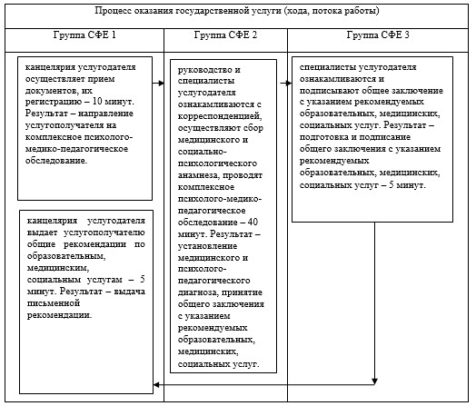
Расшифровка аббревиатуры:
СФЕ – Структурно–функциональные единицы.
Приложение 2 к Регламенту
государственной услуги «Обследование
и оказание психолого-медико-педагогической
консультативной помощи детям с
ограниченными возможностями»
Справочник бизнес-процессов оказания государственной услуги «Обследование и оказание психолого-медико-педагогической консультативной помощи детям с ограниченными возможностями»
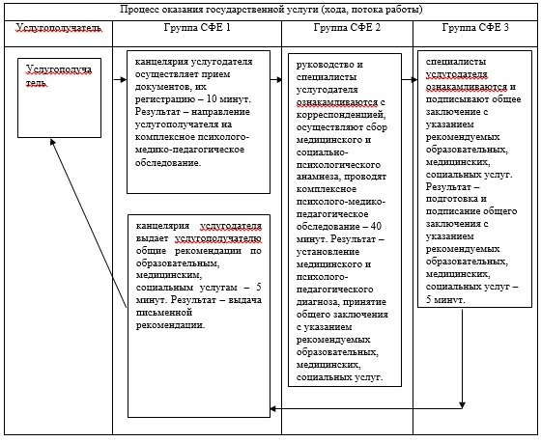
Расшифровка аббревиатуры:
СФЕ – Структурно–функциональные единицы.
Приложение 3 к Регламенту
государственной услуги «Обследование
и оказание психолого-медико-педагогической
консультативной помощи детям с
ограниченными возможностями»
Блок-схема описания последовательности процедур (действий) между структурными подразделениями (работниками) с указанием длительности каждой процедуры (действия)
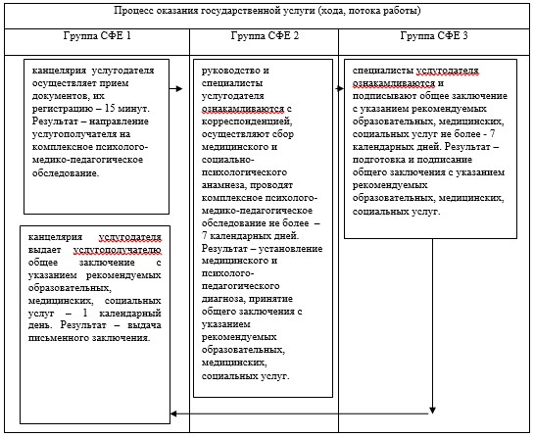
Расшифровка аббревиатуры:
СФЕ – Структурно–функциональные единицы.
Приложение 4 к Регламенту
государственной услуги «Обследование
и оказание психолого-медико-педагогической
консультативной помощи детям с
ограниченными возможностями»
Справочник бизнес-процессов оказания государственной услуги «Обследование и оказание психолого-медико-педагогической консультативной помощи детям с ограниченными возможностями»
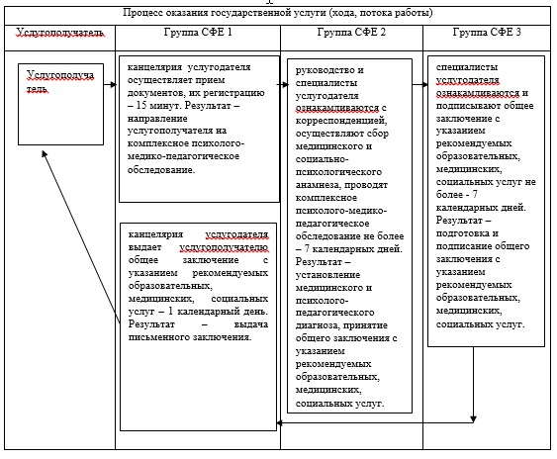
Расшифровка аббревиатуры:
СФЕ – Структурно–функциональные единицы.
Утвержден постановлением
акимата Акмолинской области
от 20 июня 2014 года № А-5/257
Регламент государственной услуги «Реабилитация и социальная адаптация детей и подростков с проблемами в развитии»
1. Общие положения
1. Государственная услуга «Реабилитация и социальная адаптация детей и подростков с проблемами в развитии» (далее – государственная услуга) оказывается реабилитационными центрами, кабинетами психолого–педагогической коррекции Акмолинской области (далее – услугодатель).
2. Форма оказания государственной услуги: бумажная.
3. Результатом оказываемой государственной услуги является заключение психолого-медико-педагогической комиссии.
2. Описание порядка действий структурных подразделений (работников) услугодателя в процессе оказания государственной услуги
4. Для получения государственной услуги услугополучатель предоставляет документы, указанные в пункте 9 Стандарта государственной услуги «Реабилитация и социальная адаптация детей и подростков с проблемами в развитии», утвержденного постановлением Правительства Республики Казахстан от 23 мая 2014 года № 538 (далее – Стандарт).
5. Содержание каждой процедуры (действия), входящей в состав процесса оказания государственной услуги, длительность его выполнения:
1) методист услугодателя осуществляет прием документов, их регистрацию услуги – 15 минут. Результат – регистрация в журнале приема по оказанию государственной услуги;
2) руководство услугодателя ознакамливается с пакетом документов – 10 минут. Результат – допуск к занятию;
3) методист услугодателя заключает договор устанавливает расписание занятий с родителем услугополучателя, определенного индивидуально-развивающей программой, на основе оценки психофизического состояния детей и подростков и учебным планом составленной организации образования - 10 минут. Результат – график посещении;
4) специалисты услугодателя дают рекомендации услугополучателю, учитывая индивидуальные возможности и особенности услугополучателя - 15 минут. Результат – письменное заключение комиссии.
Срок прохождения курса психолого-медико-педагогической коррекции и социальной реабилитации детей с ограниченными возможностями – от 90 до 180 календарных дней.
3. Описание порядка взаимодействия структурных подразделений (работников) услугодателя в процессе оказания государственной услуги
7. Перечень структурных подразделений (работников) услугодателя, которые участвуют в процессе оказания государственной услуги:
1) методист услугодателя;
2) руководство услугодателя;
3) специалисты услугодателя.
8. Описание последовательности процедур (действий) между структурными подразделениями (работниками) с указанием длительности каждой процедуры (действия):
1) методист услугодателя осуществляет прием документов, их регистрацию услуги – 15 минут;
2) руководство услугодателя ознакамливается с пакетом документов – 10 минут. Результат – допуск к занятию;
3) методист услугодателя заключает договор устанавливает расписание занятий с родителем услугополучателя, определенного индивидуально-развивающей программой, на основе оценки психофизического состояния детей и подростков и учебным планом составленной организации образования - 10 минут. Результат – график посещений;
4) специалисты услугодателя дают рекомендации услугополучателю, учитывая индивидуальные возможности и особенности услугополучателя - 15 минут. Результат – письменное заключение комиссии.
Описание последовательности процедур (действий) сопровождается блок-схемой, а также справочником бизнес-процессов согласно приложениям 1, 2 к настоящему Регламенту.
Приложение 1 к Регламенту
государственной услуги «Реабилитация
и социальная адаптация детей и
подростков с проблемами в развитии»
Блок-схема описания последовательности процедур (действий) между структурными подразделениями (работниками) с указанием длительности каждой процедуры (действия)
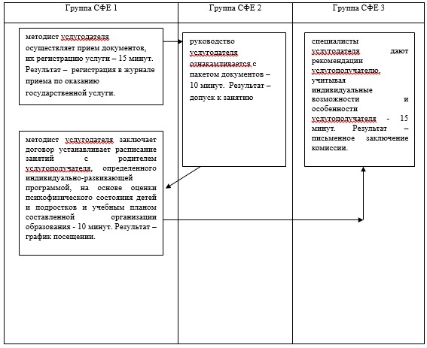
Расшифровка аббревиатуры:
СФЕ – Структурно–функциональные единицы.
Приложение 2 к Регламенту
государственной услуги «Реабилитация
и социальная адаптация детей и
подростков с проблемами в развитии»
Справочник бизнес-процессов оказания государственной услуги «Реабилитация и социальная адаптация детей и подростков с проблемами в развитии»
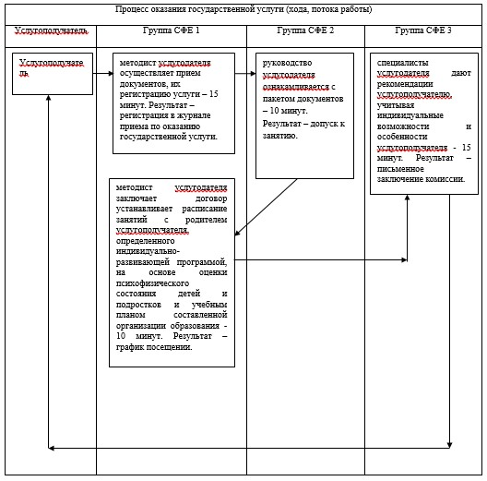
Расшифровка аббревиатуры:
СФЕ – Структурно–функциональные единицы.
Утвержден постановлением
акимата Акмолинской области
от 20 июня 2014 года № А-5/257
Регламент государственной услуги «Оказание консультативной помощи семьям, воспитывающим детей с ограниченными возможностями»
1. Общие положения
1. Государственная услуга «Оказание консультативной помощи семьям, воспитывающим детей с ограниченными возможностями» (далее – государственная услуга) оказывается реабилитационными центрами, кабинетами психолого-педагогической коррекции Акмолинской области (далее – услугодатель).
2. Форма оказания государственной услуги: бумажная.
3. Результатом оказываемой государственной услуги является письменная рекомендация семье, воспитывающей ребенка с ограниченными возможностями.
2. Описание порядка действий структурных подразделений (работников) услугодателя в процессе оказания государственной услуги
4. Для получения государственной услуги услугополучатель предоставляет документы, указанные в пункте 9 Стандарта государственной услуги «Оказание консультативной помощи семьям, воспитывающим детей с ограниченными возможностями» утвержденного постановлением Правительства Республики Казахстан от 23 мая 2014 года № 538 (далее – Стандарт).
5. Содержание каждой процедуры (действия), входящей в состав процесса оказания государственной услуги, длительность его выполнения:
1) методист услугодателя осуществляет прием документов, их регистрацию – 10 минут. Результат – регистрация в журнале приема по оказанию государственной услуги;
2) руководство услугодателя ознакамливается с пакетом документов – 10 минут. Результат - допуск к консультациям;
3) методист услугодателя определяет количество консультаций и устанавливает график оказания государственной услуги, учитывая психофизические особенности развития услугополучателя – 10 минут. Результат - расписание занятий;
4) специалисты услугодателя дают письменные рекомендации семье, воспитывающей ребенка с ограниченными возможностями - 15 минут. Результат – выдача письменных рекомендации.
3. Описание порядка взаимодействия структурных подразделений (работников) услугодателя в процессе оказания государственной услуги
6. Перечень структурных подразделений (работников) услугодателя, которые участвуют в процессе оказания государственной услуги:
1) методист услугодателя;
2) руководство услугодателя;
3) специалисты услугодателя.
7. Описание последовательности процедур (действий) между структурными подразделениями (работниками) с указанием длительности каждой процедуры (действия):
1) методист услугодателя осуществляет прием документов, их регистрацию – 10 минут;
2) руководство услугодателя ознакамливается с пакетом документов – 10 минут;
3) методист услугодателя определяет количество консультаций и устанавливает график оказания государственной услуги, учитывая психофизические особенности развития услугополучателя – 10 минут;
8. специалисты услугодателя дают письменные рекомендации семье, воспитывающей ребенка с ограниченными возможностями - 15 минут.
Описание последовательности процедур (действий) сопровождается блок-схемой, а также справочником бизнес-процессов согласно приложениям 1, 2 к настоящему Регламенту.
Приложение 1 к Регламенту
государственной услуги «Оказание
консультативной помощи семьям,
воспитывающим детей
с ограниченными возможностями»
Блок-схема описания последовательности процедур (действий) между структурными подразделениями (работниками) с указанием длительности каждой процедуры (действия)
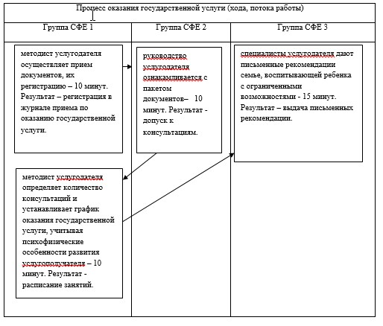
Расшифровка аббревиатуры:
СФЕ – Структурно–функциональные единицы.
Приложение 2 к Регламенту
государственной услуги «Оказание
консультативной помощи семьям,
воспитывающим детей
с ограниченными возможностями»
Справочник бизнес-процессов оказания государственной услуги «Оказание консультативной помощи семьям, воспитывающим детей с ограниченными возможностями»
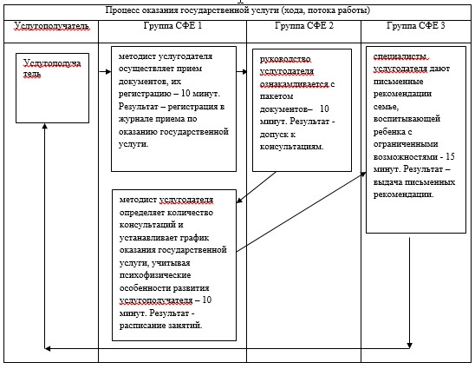
Расшифровка аббревиатуры:
СФЕ – Структурно–функциональные единицы.

© 2012. РГП на ПХВ «Институт законодательства и правовой информации Республики Казахстан» Министерства юстиции Республики Казахстан

